1. Kad体系结构

1.1. Kad工作原理
Kad是一种基于kademlia协议的结构化的覆盖网络(Structured Overlay Network)，对于结构化的覆盖网络，它的特点是每个节点它会选择和哪些节点做邻居是有一定的规律的，从而在进行搜索的时候，节点把搜索请求进行转发的时候它能够通过一定的规律进行选择把请求转发到哪些邻居节点上。这样同时也能减少搜索代价。
结构化的覆盖网络通常要求每一个节点随机生成一个ID，用以判断各个节点之间的关系。这个ID和它所在的物理网络必须是没有关系的。每个结点都随机生产一个ID，用以判断各个节点之间的关系。这个ID是一个128位的数值，所有的节点都用这个ID来衡量自己与其它节点的逻辑距离。而逻辑距离的计算方法就是将两个节点进行异或(XOR)操作。在Kademlia网络的形成过程中，每个节点选择邻居的原则是离自己逻辑距离越近的节点越有可能被加入到自己的邻居节点列表中，具体来说就是在每次新得到一个节点的信息的时候，是否把它加入到自己的邻居节点列表是根据距离的远近来处理的。
图1.1展示了一个4bit空间中计算两点距离的例子，在这个4bit空间中结点S异或操作，计算和其他结点的距离。可见，在同一个子树上的结点距离近。
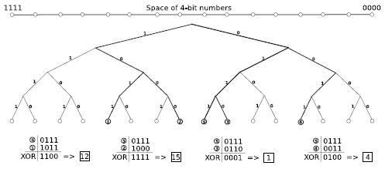
图1.1 异或计算两点的距离

1.2. Routing tables
路由表用一个二叉树结构进行管理。CRoutingZone，CRoutingBin和CContact三个类组成了路由表数据结构。Contacts组织成K-buckets，就是routing bins，这些routing bins为二叉树的叶结点，由二叉树的结点routing zones管理。

1.2.1. Contacts
CContact类包含的是一个联系人的信息，主要包括对方的IP地址，ID，TCP端口，UDP端口，kad版本号和其健康程度(m_byType)，如表1.1所示。其中健康程度有0-4五个等级，如表1.2所示。刚刚加入的联系人，也就是健康状况未知的，这个数值设置为3。系统会经常通过与各个联系人进行联系的方式对其进行健康状况检查，经常能够联系上的联系人，这个数值会慢慢减少到0。而很就没有联系的，这个数值会慢慢增加，如果增加到4后再过一段时间未能成功联系上的，则将会被从联系人列表中删除。
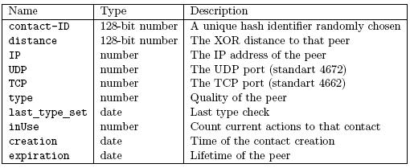
表1.1 contact属性
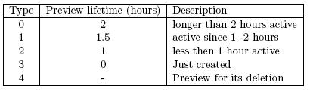
表1.2 contact类型

1.2.2. 结构
kad的路由表是一个二叉树，和kademlia实现有些不同，它会计算和自己的异或距离，所以和自己的距离是0，和其他结点的距离是一个128bit的数。图1.2是个4bit空间的路由表。
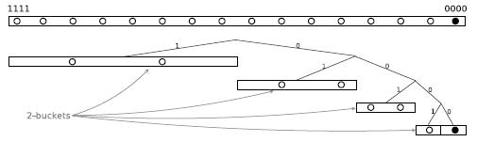
图1.2 4bit空间路由表结构
这个二叉树的特点是，每个节点以下的所有联系人的ID都包含一个共同前缀，节点的层数越深，这个共同前缀越长。例如，根节点的左子树的所有的节点的ID一定有一个前缀"0"，而右子树的所有节点一定有前缀"1"。同样，根节点的左子树的右子树下的所有节点的ID一定有前缀"01"，等等，依此类推。实际的Kad路由表结构如图1.3所示。
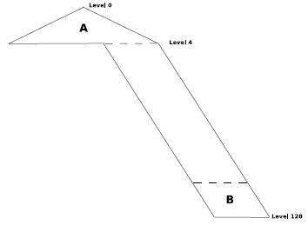
图1.3 实际的Kad路由表结构
Kad采用等级和位置定位结点。根结点是第0级，如图1.4，是一个4bit空间的路由表。位置表明在一个等级中的第几个结点。图1.4中第四级结点的位置是从0到15。
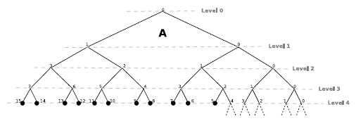
图1.4 路由表等级和位置
完整的路由表有128级，为了路由表结构的优化，从第5级开始每个等级的位置数限制在10以内。如图1.5所示。
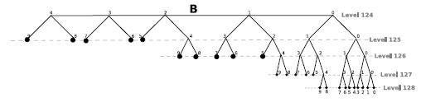
图1.5

1.2.3. 添加新结点
新结点加入路由表，实际上是遍历二叉树，找到相应的等级和位置的过程。刚开始只有一个根节点，它也就是叶节点，这时它内部的CRoutingBin是有意义的，当联系人信息不断得被添加进去以后，这个CRoutingBin的容量满了，这时要进行的就是一个分裂的操作。这时，会添加两个左子节点和右子节点，然后把自身的CRoutingBin中的联系人信息按照它们的前缀特点分别复制往左节点和右节点，最后把自身的CRoutingBin废除掉，这样这个分裂过程就完了。当分裂完成后，就会再次试图添加该联系人信息，此时会试图按照它的ID，把它添加到对应的子树中。但是并不是所有的这种情况节点都会发生分裂，因为如果允许任意分裂的话，本地所需存储的节点信息数量就会急剧上升。这里，自身ID的作用就体现了。只有当自身ID和当前准备分裂的节点有共同前缀时，这个节点才会分裂，而如果判断到一个节点不能分裂，而它的CRoutingBin又满掉了，那么就会拒绝添加联系人信息。
下面是添加新结点的算法。
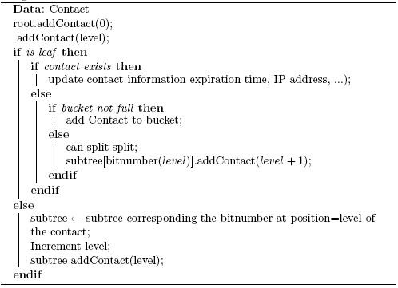

1.3. 初始化

1.3.1. Bootstraping
结点加入网络需要一个引导结点，引导结点接收到bootstrap请求后会从本地联系人列表中选出一部分结点，返回给这个结点。
图1.6展示了一个bootstrap过程，结点发送一个KADEMLIA_BOOTSTRAP_REQ消息到一个指定的引导结点上，引导结点从自己的路由表中选出一部分联系人，发送一个应答消息KADEMLIA_BOOTSTRAP_RES。Bootstraping发起结点收到KADEMLIA_BOOTSTRAP_RES后把得到的联系人添加到自己的路由表中。
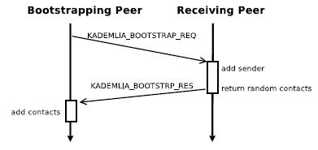
图1.6 bootstrap过程

1.3.2. 握手
当一个结点通过bootstrap过程得到一批新联系人后，会发起一个握手操作，检查这些联系人是否在线以及健康状况。
图1.7展示了一个握手过程。首先结点向一个新联系人发送一个KADEMLIA_REQ消息，这个联系人若在线将发送一个KADEMLIA_RES应答消息，然后结点将发送一个KADEMLIA_FIREWALLED_REQ消息检查防火墙类型，接着发送一个KADEMLIA_HELLO_REQ消息检查联系人的健康状况。
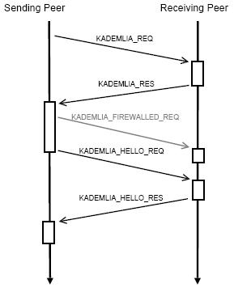
图1.7 握手过程

1.3.3. Firewall check

1.3.4. Find buddy

2．Kad网查找工作机制

2.1. 查找过程
Kad采取迭代方法(iteration)进行查找（如图2.1），查找发起结点控制整个查找过程，查找链上的其他结点接收到查找请求后只负责返回它所知道的距离目标结点更近的联系人。
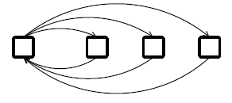
图2.1迭代策略（iteration）
图2.2展示了一个４比特空间中结点定位的例子。结点Ｓ（0011）查找Ｔ（1110），首先Ｓ从已知的结点中挑选出一个最近的结点（1010），请求它查找出更近的结点（1101），Ｓ继续请求（1101）查找更近的结点，如此迭代反复，直到查找出目标结点。
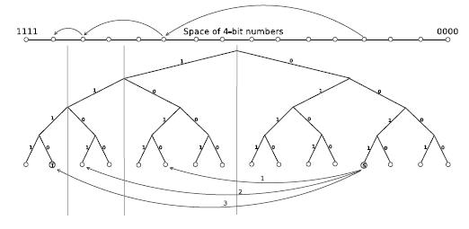
图2.2 结点定位
Kad实际查找过程中并不是只采取上面所说的一个迭代查找过程，而是实行并行迭代查找。查找请求同时发送到α个结点，而不是只发送到1个结点。Kad中定义α=3，也就是说同时有3个并行操作。
图2.3展示了kad松散并行查找过程。首先查找结点从它的路由表中找出50个距离目标结点最近的联系人，组成一个可能联系人列表，然后从这个列表中找出3个最近的联系人，发起α=3个并行查找过程，要求它们返回若干更近的联系人。如果新得到的联系人属于α个最近的联系人，则向它发送查找请求，否则把它添加到可能联系人列表中。
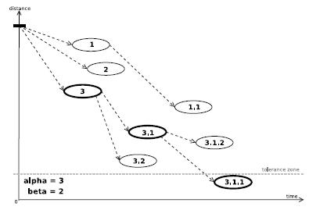
图2.3 松散并行查找
下面是kad松散并行查找算法。
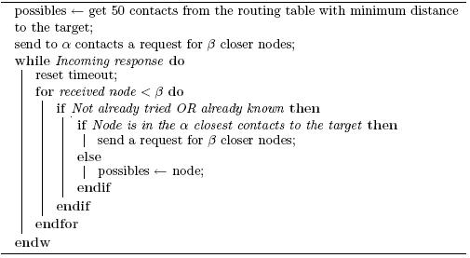

2.2. CSearch
CSearch和CSearchManager是完成具体搜索任务的。CSearch对应的是一个具体的搜索任务，它包括了一个搜索任务从发起到结束的全部过程，搜索任务并不只是指搜索文件源或者关键词的任务，一次发布任务它也需要创建一个CSearch对象，并且让它开始执行。CSearchManager则掌握所有的搜索任务，它包含了一个包含所有CSearch指针对象的CMap，使用CMap的原因是因为所有的CSearch都一定对应一个ID，那个ID就是该CSearch所对应的目标，不管是要查找节点，还是要搜索或者发布信息，一定都要找到和目标ID相近的联系人。因此CSearchManager可以使用CMap来表示所有的搜索任务。
CSearch的实现了几个重要的方法。Go是它的启动过程，它会开始第一次从本地的联系人列表中寻找候选的联系人，然后开始发动搜索。SendFindValue的功能就是向某个联系人发送一个搜索某ID的联系人信息这样一个请求。ProcessResponse的功能是处理接收的应答消息。JumpStart则是在搜索进行到一定地步的时候，如得到了一些中间结果，开始进行下一步的行动，下一步的行动仍然可能是SendFindValue，也有可能认为搜索到的联系人离目标已经足够近了，于是就可以开始实质性的请求。StorePacket就是这样一个实质性的请求，例如在一个以发布文件源为任务的CSearch中，StorePacket会向目标联系人发送KADEMLIA2_PUBLISH_SOURCE_REQ(如果不支持Kademlia2，那么是KADEMLIA_PUBLISH_REQ)。最后，CSearch能够处理各种搜索结果，然后向调用它的代码返回处理好的结果。

2.2.1. 搜索类型
Kad中有10个搜索类型，如表2.1所示。最基本的搜索类型是搜索文件源，关键词，评论等。但还有可能是搜索结点，发布文件源、关键词、评论等。
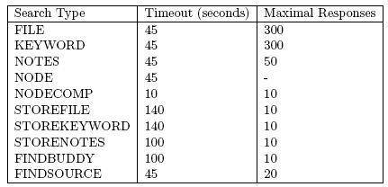
表2.1搜索类型

2.2.2. 搜索状态
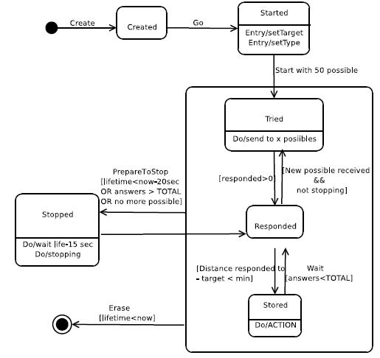
图2.4搜索状态
图2.4描述了一个搜索任务在它的生存期中经历的各种状态。首先创建一个CSearch实例，然后哈希搜索目标，说明搜索类型，转入状态“started”，然后从路由表中选出距离目标最近的50个联系人作为可能联系人（possible list）。
接着进入“tried”状态，向α个最近的可能联系人（最佳联系人列表）发送一个KADEMLIA_REQ消息，当至少有一个应答（KADEMLIA_RES）到达后将转入状态“responded”。应答报文中包含的新联系人如果不在可能联系人中也没有接收过搜索请求，则将添加到可能联系人中。如果一个新联系人对比“最佳联系人列表”（best list）具有更近的距离，则会替代“最佳联系人列表”中较远距离的联系人。
“最佳联系人列表”的大小用变量ALPHA_QUERY定义，为3。如果一个联系人属于“最佳联系人列表”，则搜索请求将向它发送，否则它将被添加到可能联系人列表中。
一个timer周期性的检查返回的联系人与目标的距离，如果距离在预先定义的搜索容许区间(tolerance)内，则搜索转入状态“stored”。这个状态将激发一个相应的操作，如请求储存数据或查找一个对象。如果应答还没有全部到达(answers<TOTAL)，则转到“responded”状态。
以下情况发生后将转到“stopped”状态。第一是生存期时间已过。第二是应答已经超出最大应答数（answers>TOTAL），注意这个应答是针对特点搜索类型的操作所得到的应答，对应的是“stored”状态，而不是一般的应答。最后是没有可能的联系人而转到“stopped”状态。
另外为了确保不再有新的KADEMLIA_REQ消息发送，也避免丢失返回的KADEMLIA_RES消息，kad增加了15秒的延迟时间。这样搜索将转到状态“reaponded”。最后当“stopped”激活，生存期结束时删除CSearch实例。

2.2.3．迭代过程
下列图展示了一个迭代搜索的例子。
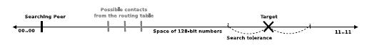
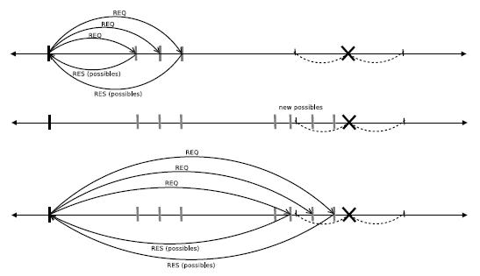
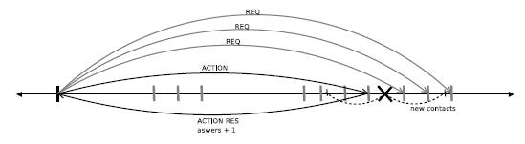

2.2.4. KADEMLIA_REQ
每个KADEMLIA_REQ消息包含一个参数来说明搜索的种类，如下表2.2。
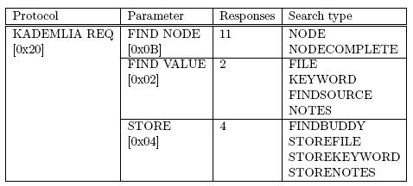
表2.2 搜索种类
图2.5展示了一个结点发送搜索请求的细节。
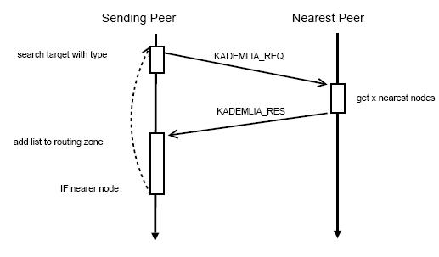
图2.5 kad搜索请求

3. 文件共享
kad采取的是2级发布策略（2-level publishing scheme），需要共享的文件需发布两类信息：文件源信息，关键词信息。文件源对应的是每一个具体的文件，每个文件都用它的内容的hash值作为该文件的唯一标示，一条文件源信息就是一条关于某人拥有某个特定的文件的这样一个事实。一条关键字信息则是该关键字对应了某个文件这样一个事实。很显然，一个关键字可能会对应多个文件，而一个特定的文件的文件源也很有可能不止一个。但是它们的索引都以固定的hash算法作为依据，这样使得搜索和发布都变得很简单。

3.1. 2级发布策略（2-level publishing scheme）
2级发布策略把文件分成两类信息：文件源信息，关键词信息。一个文件源信息是一个文件内容的hash值和拥有这个文件的客户端的IP地址，各种端口号以及其它信息之间的对应关系，对应的是第一级。而一个关键词信息则是该关键词和它对应的文件之间的关系。在关键词信息中，它对应的文件信息要更加详细，通常包括这个文件的文件名，文件大小，文件内容的hash值，如果是MP3或者其它媒体文件，还会包含包括作者，生产时间，文件长度(这个长度是用时间来衡量的媒体文件的播放长度)，流派等等tag信息。其中文件内容的hash值用来区分该关键词对应的不同文件。关键词信息是第二级。
每个emule客户端把自己的共享文件的底细已经摸清楚了，它首先做的事情是把文件名进行切词，即从文件名中分解出一个一个的关键词出来，它切词的方法非常简单，就是在文件名中寻找那些有分割符含义的字符，如下划线等，然后把文件名切开。计算出这些关键字的hash值后，它把这些关键字信息发布到对应的联系人那里。并且把文件信息也发布到和文件内容hash值接近的联系人那里。对应的消息是KADEMLIA_PUBLISH_REQ和KADEMLIA_PUBLISH_RES。另外emule允许用户对某个文件发表评论，评论的信息单独保存，但是原理也是一样的。
图3.1展示了一个发布文件的例子。一个结点想发布一个文件，文件名是“Kademlia Project”。第一步生成文件源信息和关键词信息。第二步发布关键词“Kadmelia”信息。第三步发布文件源信息。第四步发布关键词“Project”信息。
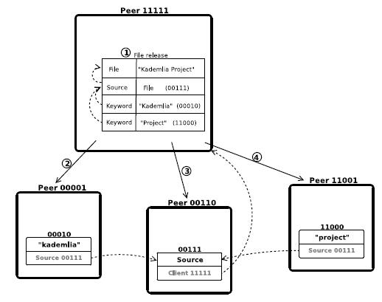
图3.1 一个文件发布的例子

3.2. 发布对象

3.2.1. 发布关键词信息
关键词信息如下表3.1所示：
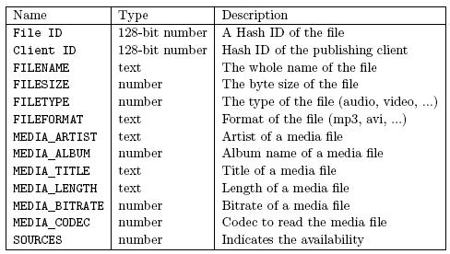
表3.1 关键词信息
发布过程在Kad网连接后就发起，每个emule客户端把自己的共享文件的关键词信息、文件源信息发布到相应的联系人那里。
一个发布过程会阻塞其他的发布过程，因为KADEMLIATOTALSTOREKEY要求同时只能有一个发布过程（totalStoreSrc<KADEMLIATOTALSTOREKEY=2）。
Kad协议规定对于每个关键词最多可以发布150个文件ID。为了避免消息过大，对于每个关键词，每个消息报文最多只能发送50个文件ID，所以对于每个关键词最多发送3个消息报文。图3.2描述了这个过程。
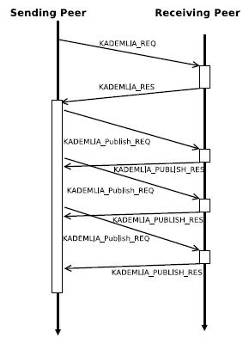
图3.2 关键词信息发布过程
相应的联系人接收到KADEMLIA_PUBLISH_REQ后把相应的关键词信息存储到本地索引中。更准确点说是存储到各个emule客户端的CIndexed类中。
CIndexed中利用了一系列的Map来存储这些对应信息，CMap是MFC中实现标准STL中的map的模板类，CIndexed中包含了四个这样的类，分别用来存储文件源信息，关键词信息，文件评论信息以及负载信息。其中文件评论信息是不长久保存的，而其它的信息都会在退出的时候写到文件中，下次重新启动emule时再重新调入。另外负载信息不是等其它联系人来发布的，而是根据文件源信息和关键词信息的发布情况自行进行动态调整的。每一次收到发布信息时，对应的ID的负载会增大，这一事实会在回应消息(KADEMLIA_PUBLISH_RES)中体现。
CIndexed中的信息会经常进行检查，每隔三十分钟它会把自己存储的所有信息中太老的信息清除掉。其中文件源信息的保存时间为五小时，关键词信息为二十四小时，文件评论的信息保存时间也为二十四小时。因此文件的发布和关键词也要周期性得反复进行。其实这对于整个Kademlia网络的稳定性也是有好处的，因为每一次联系都会试图把对方添加到自己的联系人列表中，或者在联系人列表中标注上一次见到对方的时间。
CIndexed为其它部分的代码提供了它们所需要的增加信息和搜索信息的接口，这样在从网络中获取到相关的搜索或者发布请求，并且CKademliaUDPListener完成消息的解释后，就可以交给CIndexed来进行处理了。
接收结点添加关键词信息时会首先检查它的本地关键词信息个数，若超出上线KADEMLIAMAXENTRIES=60000个时，那么它所发送的KADEMLIA_PUBLISH_RES<keyword_hash：load>消息中置load=100，终止发布过程。为了避免成为一个“热结点”（存储的关键词信息过多），当添加一个关键词信息时，应答消息中将包含一个负载信息（load）。

3.2.2. 发布文件源信息
发布文件源信息和发布关键词信息过程相似，不过发布文件源可以同时有两个发布过程（totalStoreSrc<KADEMLIATOTALSTORESRC=3）。
文件源信息如下表3.2。包括sourceID,clientID等，其中buddy信息是否发布取决于sourceType，如下表3.3所示，HighID文件在防火墙外面，不用发布buddy信息。sourceType=3的文件处于防火墙里面，需要发布buddy信息，因此一个结点如果想下载sourceType=3的文件，首先和这个文件的buddy联系，通过它穿越防火墙，下载文件。
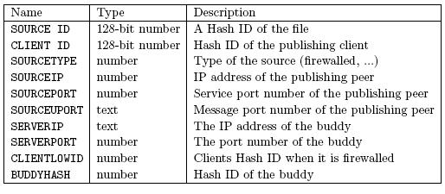
表3.2 文件源信息
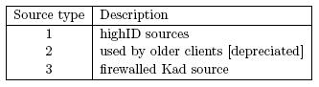
表3.3 sourceType
当一个客户端想发布一个文件时，将发送一个KADEMLIA_REQ消息，查找到合适的结点后向它发送KADEMLIA_PUBLISH_REQ消息。如果这个客户端在防火墙后面，还要向它的buddy发送消息。如图3.3所示。
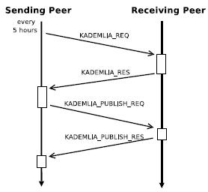
图3.3 发布文件源信息过程
当一个结点接收到一个KADEMLIA_PUBLISH_REQ消息时，如果接收的是新文件源，则把这条信息添加到它的文件源列表中，并发送一个KADEMLIA_PUBLISH_RES消息<sourceID:load>，其中load=1。否则将文件信息（ClientID,client IP address,port number,etc）添加到已经存在的文件源信息中。如果本地存储的文件源信息超出上线KADEMLIAMAXSOUCEPERFILE=1000，则移除队尾的文件源信息，把新收到的文件源信息添加到队尾。

3.2.3. 发布文件评论

